**Pjevajte, plešite, igrajte društvene igre...**

**Slika na kojoj se prikazuje lutka, crtež, igračka, sat

Opis je automatski generiran**

[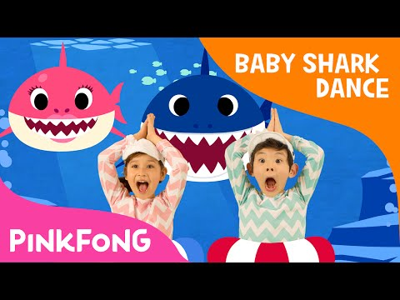](https://www.youtube.com/embed/XqZsoesa55w?feature=oembed)

[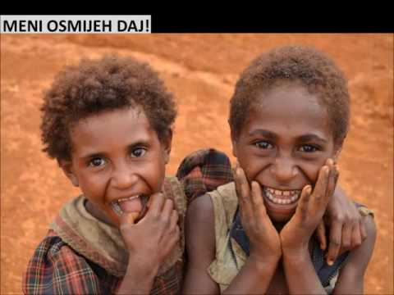](https://www.youtube.com/embed/V8cLXV7iTPA?feature=oembed)

[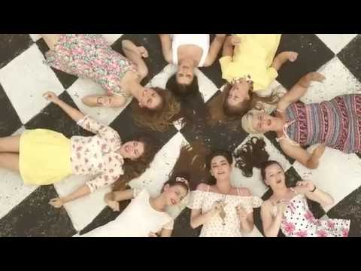](https://www.youtube.com/embed/mnYjIKOJPD4?feature=oembed)